Il seguente documento contiene gli step e le videate dei seguenti argomenti:
Creazione Cantiere
Associazione tag al tipo cantiere
Associazione impresa al cantiere
Assegnazione privilegi agli utenti
Caricamento manuale giunti negli allegati
Associazione moduli al tipo cantiere

Nel menu principale cliccare su Cantieri, e poi cliccare su nuovo in alto a destra dove si apre la maschera di creazione del cantiere.
I campi in neretto, cioè codice , descrizione e tipo sono obbligatori. Una volta scelto il tipo cantiere nel relativo menu di selezione, compaiono a destra i tags associati al tipo di cantiere scelto.
Dopo aver compilato tutti i campi necessari, cliccando su Salva, il cantiere verrà inserito con lo stato ‘Bozza’.Per poter essere ricercabile e lavorabile da Front-End, il cantiere deve essere confermato. Il cantiere, in questo modo, passerà in stato ‘Attivo’.
Dal menu a tre puntini sul cantiere, cliccare su 'Conferma'.

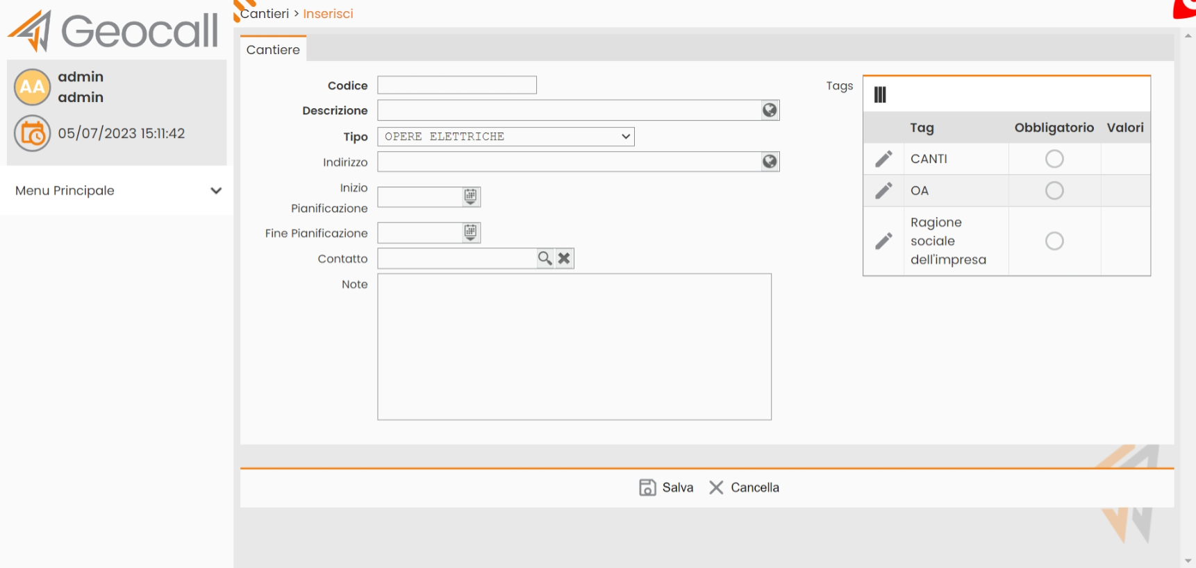

Per associociare o rimuovere un tag ad un tipo cantiere seguire il seguente percorso: menù principale-configurazione-configurazione cantieri-tipo cantiere, cliccare sui tre puntini in corrispondenza del tipo cantiere scelto e scegliere tags;nella maschera “disponibile” puoi cliccare su + per associare un tag, nella maschera “associata” puoi cliccare sui tre puntini per modificare o eliminare un tag. Ecco le relative schermate:

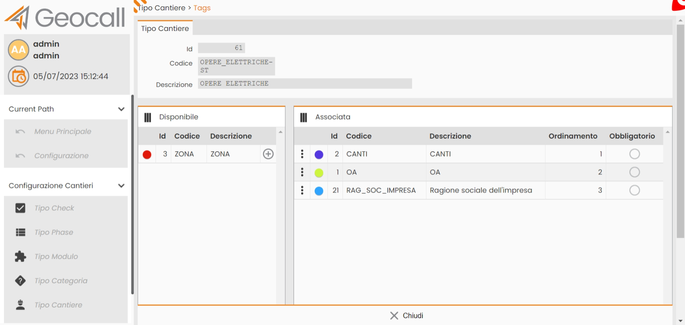
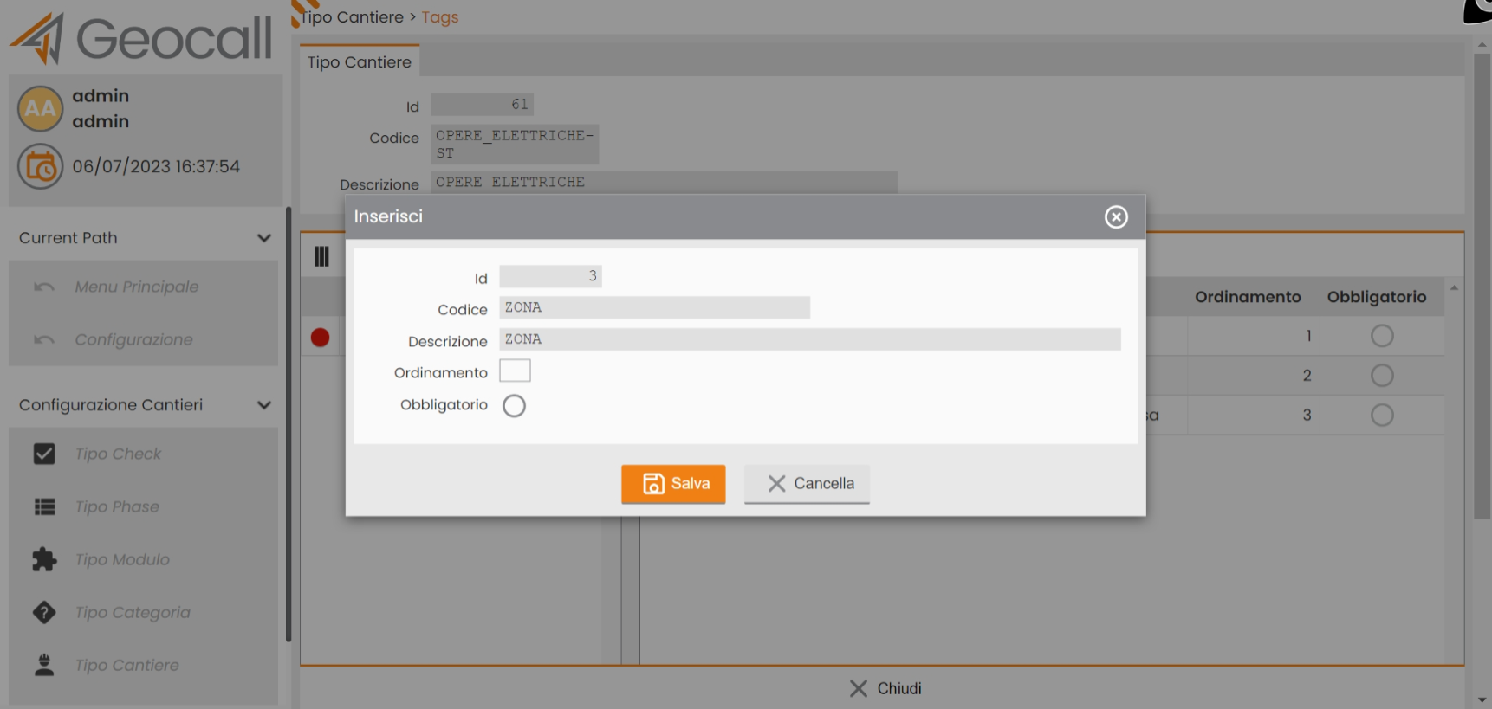

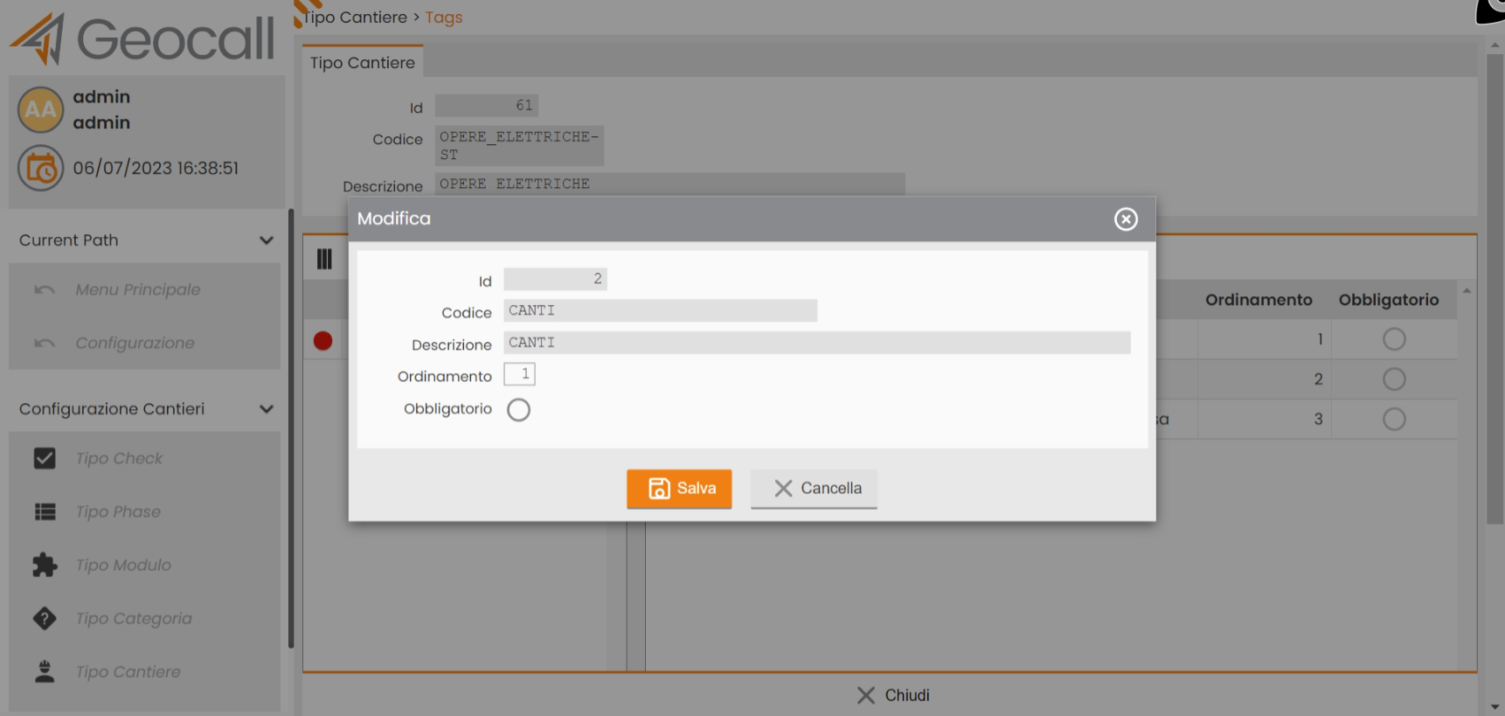

Per associare l’impresa ad un cantiere,cliccare sui tre puntini in corrispondenza del cantiere e scegliere impresa, nella maschera che appare puoi cliccare sui tre puntini per modificare o eliminare oppure cliccare su nuovo per aggiungere un’impresa.

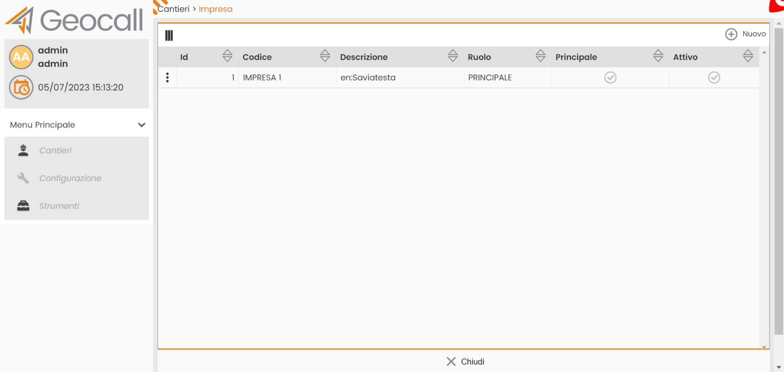

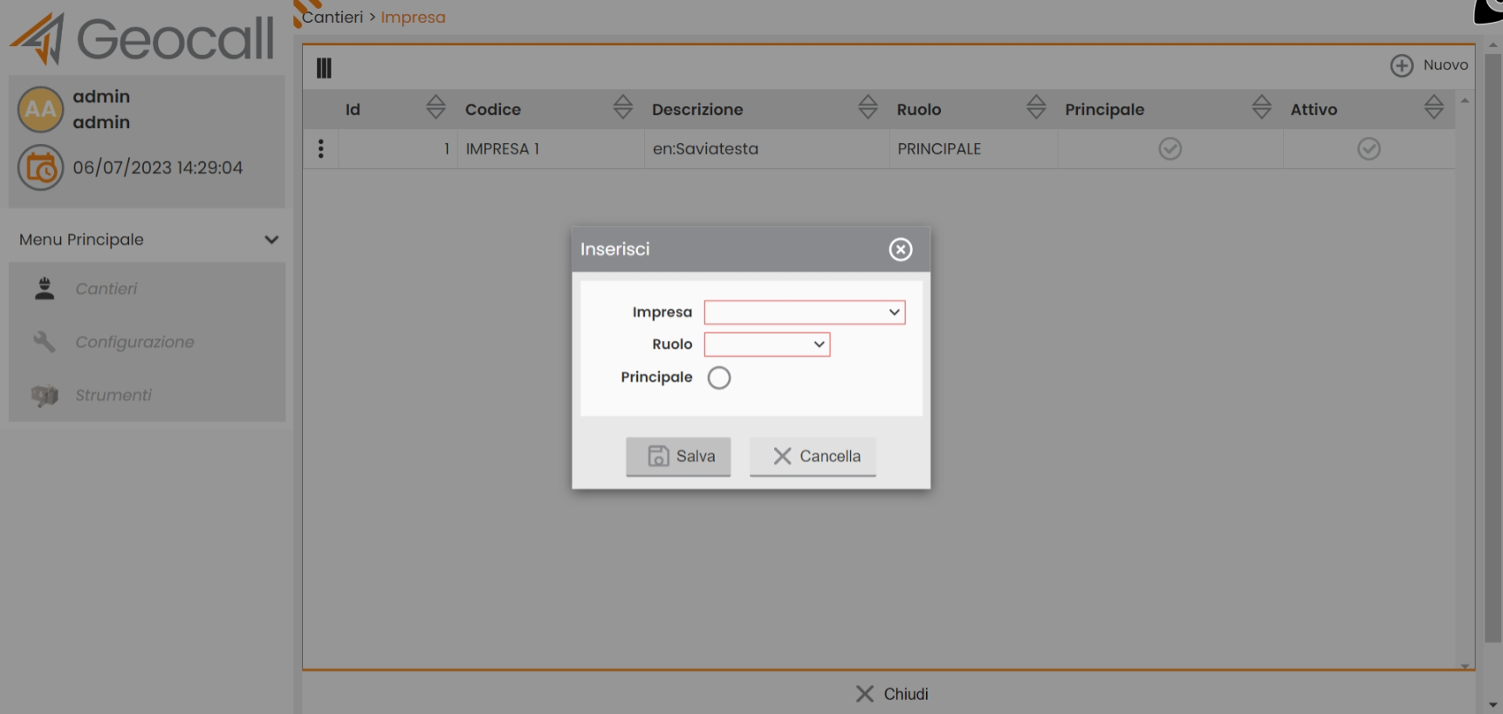

En sta per lingua inglese.Cliccando sul simbolo mondo in corrispondenza del campo descrizione nella maschera di creazione del cantiere, si possono scegliere 4 lingue.Penso si specifica la nazionalità del cantiere. Stessa cosa per il campo non obbligatorio indirizzo.
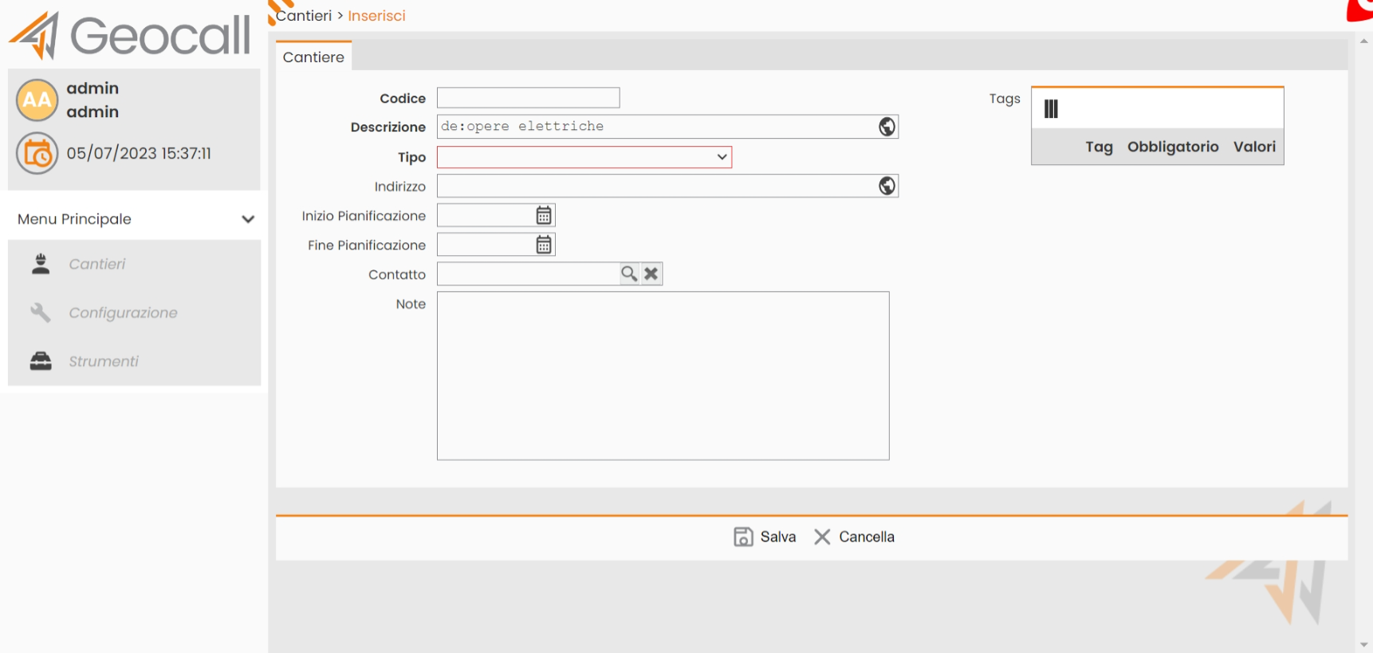

Per dare la visibilità sul cantiere lato frontend: cliccare menù principale,poi cantieri e poi cliccare i tre puntini in corrispodenza del cantiere desiderato e scegliere la voce privilegi; si apre la seguente maschera:
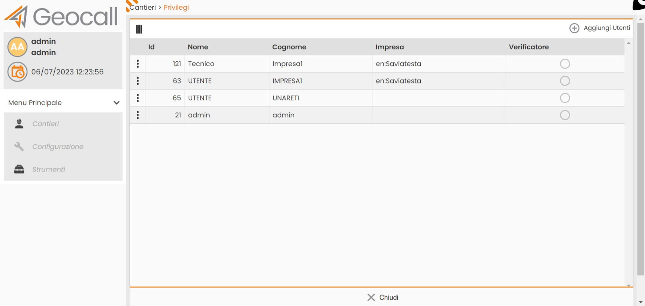
Cliccando sui tre puntini si può eliminare l’utente o assegnarli il ruolo di verificatore. Cliccando su nuovo in alto a destra si può aggiungere un nuovo utente
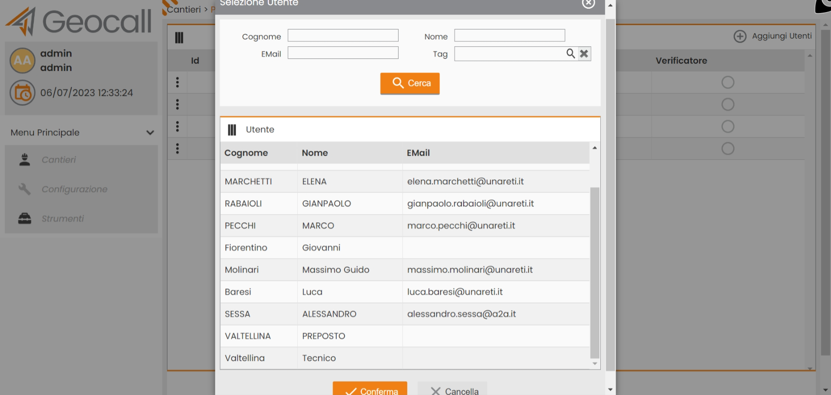
Nella schermata precedende si può cliccare su una voce in elenco e premere conferma ma anche utilizzare i campi per filtrare la tabella sotto (la ricerca avviene per stringa esatta).
Nelle due schermate precedenti si può anche cliccare sulle tre barrette verticali e togliere o mettere il flag ad una voce, questo servirà a ridurre o ad aumentare i campi delle tabelle corrispondenti.

Sezione manuale presente nel dettaglio categoria “Realizzazione giunto mt”: Per poter visualizzare e scaricare il manuale lato frontend desktop e mobile, va caricato lato backend su geocall: cliccare menù principale,poi cantieri e poi cliccare i tre puntini in corrispodenza del cantiere desiderato e scegliere la voce allegati; si apre la seguente maschera:
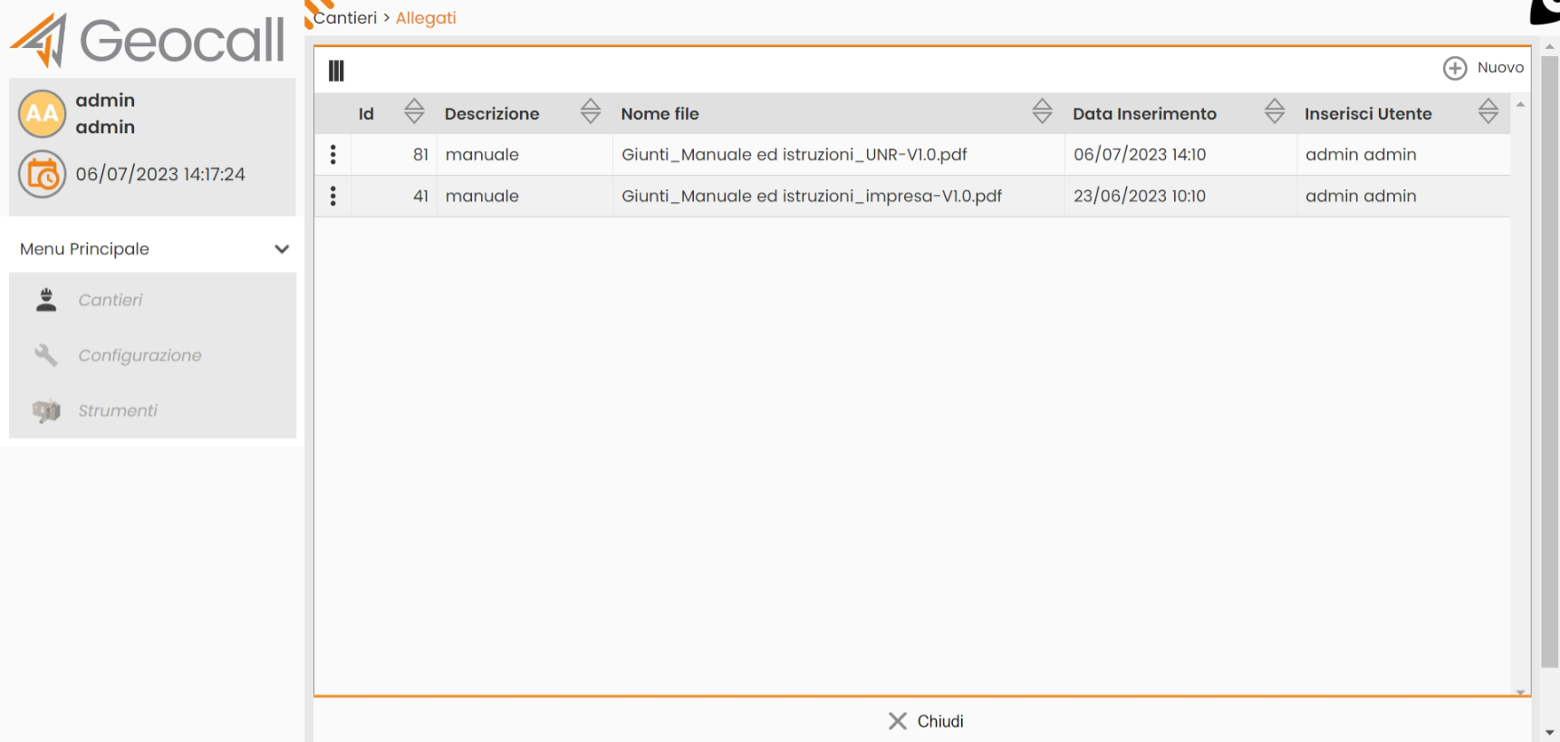
Cliccando sui tre puntini in corrispondenza del manuale desiderato si può:modificarlo, scaricarlo ed eliminarlo. Per aggiungere un nuovo manuale cliccare su nuovo in alto a destra, si aprirà la seguente maschera:
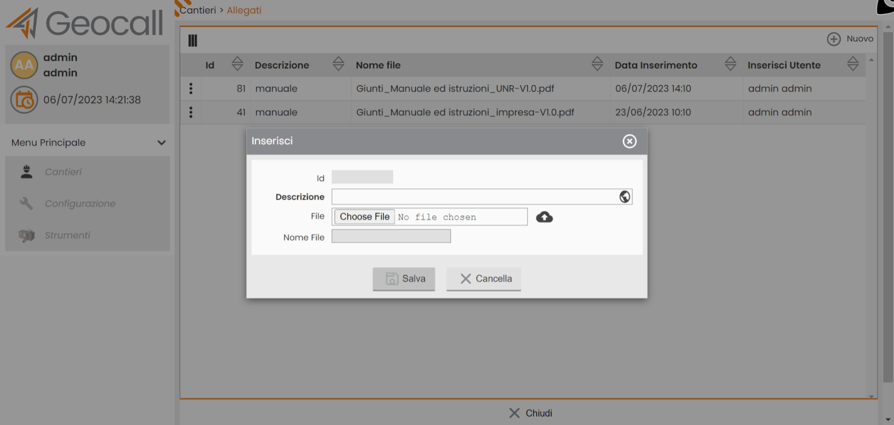
Per caricare il manuale da pc premere Choose File, trovare il manuale nella schermata che si apre e poi premere la nuvoletta nera, compilare il campo obbligatorio “descrizione” e cliccare “salva”.

Una volta creato e attivato un cantiere, lato frontend, l’utente può gestire tutti i moduli configurati sulla struttura del tipo cantiere del cantiere creato. E’ possibile configurare sul tipo cantiere nuovi moduli. Per farlo eseguire il seguente percorso: menù principale-configurazione-configurazione cantieri-tipo cantiere. Poi cliccare sui tre puntini in corrispondenza del tipo cantiere e scegliere moduli, apparirà la seguente schermata

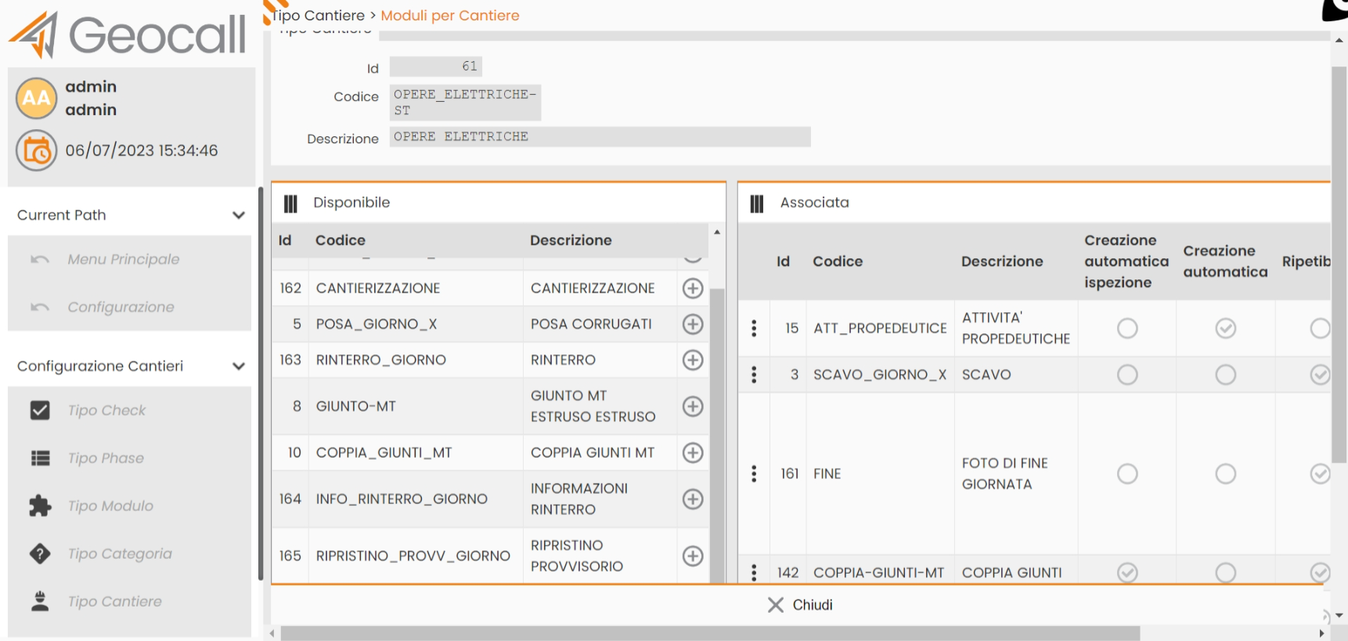
Nella maschera di sinistra ci sono tutti i moduli disponibili, mentre in quella di destra i moduli già associati al tipo cantiere. Per associare un modulo al tipo di cantiere cliccare il simbolo “+” nella maschera di sinistra,mettere i flag desiderati e premere salva.
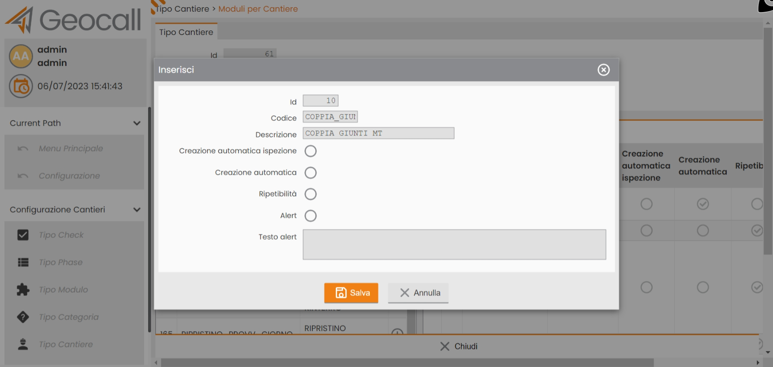
Per eliminare o modificare l’associazione di un modulo al tipo cantiere premere i tre puntini nella maschera di destra.
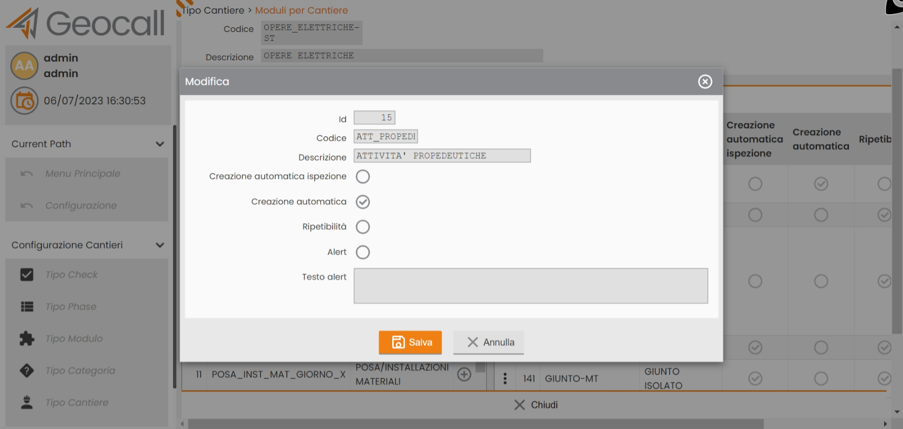
Da notare il flag “Creazione automatica” che permette alla creazione ed attivazione del cantiere alla creazione automatica del modulo.
Una volta associati i moduli desiderati al tipo cantiere, nella pagina di visualizzazione delle categorie lato frontend ,compariranno anche le relative categorie associate ai moduli!

